全国优秀农民工报审表
姓名 | 卜雷 | 性别 | 男 | 民族 | 汉族 | 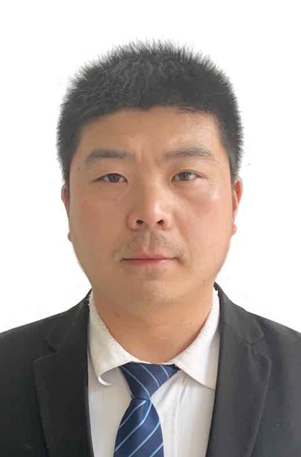
出生年月 | 1983年7月 | 文化程度 | 初中 | 政治面貌 | 群众
户籍地 | 山东省东平县东平办事处后路口村12组8号
工作单位 | 广西安泰特保保安服务有限公司济南分公司
联系电话 | 19853133368
先进事迹 | 卜雷，1983年出生在山东省东平县。自2017年5月加入广西安泰特保保安服务有限公司济南分公司，先后小区、售楼处、写字楼宇等岗位工作，在各岗位均有突出的表现。2017年5月入职，2017年5月-2018年5月在中建锦绣城1期先后在南门岗，西门岗，巡逻岗。2017年5入职在南门岗在入职第4天捡到身份证一张并交到物业前台，前台通过业主信息迅速找到失主，失主出差在火车站着急找身份证的时候，物业前台打来电话，前台告知卜雷，卜雷为了业主的时间去前台拿到身份证刻不容缓的骑上电动车送到业主手里，业主非常感动并当即拿出500元现金塞到卜雷手中，卜雷回绝了业主的好意只说了一句，你先赶火车这是我应该做的。  2018年5月中建锦绣广场（写字楼）交房卜雷主动向领导申请去中建锦绣广场充当巡逻岗，大楼刚交房所有业主都在装修最辛苦的也只有巡逻岗，卜雷每天每隔1.5小时就要巡逻大楼一次，巡逻的内容装修是否去物业办理了装修承诺书是否破坏承重墙，是否装修垃圾乱堆乱放，有时候巡逻完一次连一杯水都喝不完就要接着巡逻，这些工作领导都看在眼里，2019年1月任中建锦绣广场组长。  2020年1月公司根据卜雷的优秀表现，将他调至中建文化广场秩序任班长，2020年2月新型冠状病毒疫情爆发，在这个特别的春节，卜雷放弃与家人团聚的机会，坚守一线岗位，尽职尽责，任劳任怨，不惧感染的危险，冲在防范疫情的最前线，对所有进入区域内的人员、车辆进行实名登记、测温及现场的秩序维护，并积极配合其他部门员工并肩同行、齐心协力共同抗击疫情。  卜雷是领导眼中的好员工在妻子的眼里，卜雷算不上一位非常称职的好丈夫，因为他一忙起来有时连家都不回。在孩子心中，卜雷称不上是一名合格的父亲，因为他根本没多少时间陪自己的儿女逛公园或是一起到哪里去游玩。然而，在每一位接触过他的领导看来，卜雷是一位脚踏实地、从不计较个人得失、勤奋负责的好下属；也是一个能够以诚相待、以心相交的知心朋友。其睿智的思维方式、勤奋敬业的工作风格、和善平实的为人态度，时刻影响着身边的每一位人，使他成为同事心中的楷模。
省级评选表彰机构推荐意见 | （省、区、市农民工工作议事协调机构代章）  年 月 日
全国评选表委员会审核表 | （国务院农民工工作领导小组办公室代章）  年 月 日

